ELABORA: Adriana Collante Gomez | CARGO: Coordinadora de Calidad
REVISA: Juan Carlos Gomez | CARGO: Gerente General
APRUEBA: Juan Carlos Gomez | CARGO: Gerente General

- OBJETIVO
Establecer un enfoque de procesos efectivo que contribuya a la gestión de la calidad del servicio y del control y la seguridad en la cadena de suministro, de acuerdo con los requisitos del Sistema de Gestión de Calidad (SGC) y de control y Seguridad (SGCS) BASC.
- ALCANCE
Inicia con la identificación de los procesos que conforman la compañía y el sistema de gestión integral, sus elementos de entrada y salida, secuencia e interacción, objetivo y alcance, indicadores de desempeño, recursos necesarios, responsabilidad y autoridad, riesgos relacionados, las metodologías de transformación y la determinación de la mejora continua con relación al sistema de gestión.

3 DEFINICIONES
- Enfoque al cliente: Coloca al cliente en el centro de todas las decisiones y procesos. Comprende y satisface sus necesidades y expectativas.
- Liderazgo: La alta dirección debe proporcionar un liderazgo sólido y comprometerse con el sistema de gestión de calidad, estableciendo una visión clara y metas para la organización, así como los lideres de proceso.
- Participación del personal: Involucra a todos los empleados en la consecución de los objetivos de calidad, fomentando su desarrollo y participación activa.
- Enfoque basado en procesos: Considera las actividades de la organización como un conjunto de procesos interconectados y asegura su eficiencia y eficacia.
- Enfoque de sistema para la gestión: Identifica, entiende y gestiona todos los procesos interrelacionados de manera cohesiva y coordinada para lograr los objetivos de calidad.
- Mejora continua: Busca constantemente la mejora de los procesos, productos y servicios para satisfacer las necesidades cambiantes del cliente y cumplir con los objetivos de calidad.
- Enfoque basado en evidencia para la toma de decisiones: Toma decisiones informadas basadas en el análisis de datos y la información relevante.
- Gestión de relaciones: Establece relaciones mutuamente beneficiosas con las partes interesadas, como proveedores y socios, para lograr el éxito a largo plazo.
4 DESARROLLO
4.1 Responsabilidades
Alta gerencia
- Identificar cuáles son los procesos que deben configurar el sistema, es decir, qué procesos deben aparecer en la estructura de procesos del sistema Definir las herramientas de gestión que permitan llevar a cabo la identificación de los procesos que componen la estructura y las dinámicas de equipos de trabajo.
- Definir, destacar y comunicar la importancia de la implicación de los líderes de la organización para dirigir e impulsar la configuración de la estructura de procesos de la organización, así como para garantizar la alineación con la misión definida.
- Definir y reflejar esta estructura de los procesos de forma que facilite la determinación e interpretación de las interrelaciones existentes entre los mismos.
Lideres de procesos
- Identificar el objetivo del proceso y los recursos para su desarrollo
- Identificar las entradas necesarias para el desarrollo del proceso
- Identificar y estructurar las actividades inherentes del proceso que den cuenta del cumplimiento de los requisitos del producto y/o servicio.
- Documentar las actividades del proceso, y definir los registros necesarios para evidenciar su gestión y cumplimiento.
Coordinador de calidad
- Asegurar que el mapa de procesos este definido, funcional y divulgado al personal así como analizar sus interacciones.
- Documentar, controlar y administrar las herramientas del SGI
- Promover la cultura de gestión basada en procesos, asegurando su implementación y gestión.
- Identificar y estructurar junto con los lideres de procesos sus respectivas caracterizaciones.
4.2 ENFOQUE A PROCESOS EN EL SISTEMA DE GESTIÓN
Las actuaciones para emprender por parte de la organización para adoptar el enfoque basado en procesos a el sistema de gestión, se divide en cuatro grandes pasos:
- 1º La identificación y secuencia de los procesos.
- 2.º La descripción de cada uno de los procesos.
- 3.º El seguimiento y la medición para conocer los resultados que obtienen.
- 4.º La mejora de los procesos con base en el seguimiento y medición realizado.

4.3 ESTRUCTRURA ORGANIZACIONAL- MAPA DE PROCESOS
4.3.1 Tipos de procesos
• Procesos estratégicos: que están vinculados al ámbito de las responsabilidades de la dirección y, principalmente, al largo plazo. Se refieren fundamentalmente a procesos de planificación y otros que se consideren ligados a factores clave o estratégicos.
• Procesos operativos o Misionales los cuales están directamente relacionados con la realización del producto y/o la prestación del servicio.
• Procesos de apoyo aquellos procesos que dan soporte a los procesos operativos. Se suelen referir a procesos relacionados con recursos y mediciones.

4.3.2 Mapa de procesos.
La organización tiene definido el siguiente mapa, como estructura organizacional de procesos.
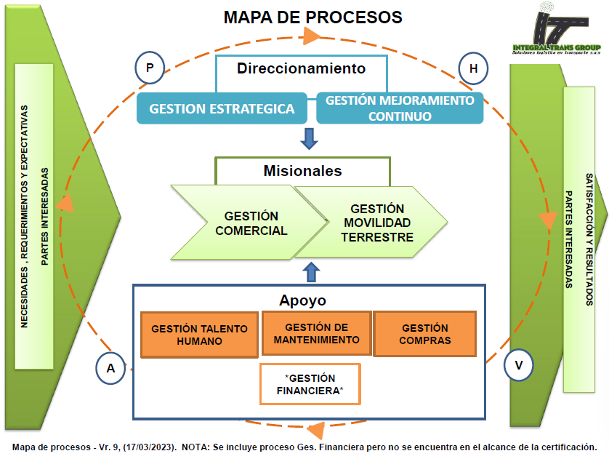

4.3.2 Descripción de los procesos.
Descripción de las características del proceso (caracterización de procesos). Ver Anexo consolidado de caracterizaciones.

